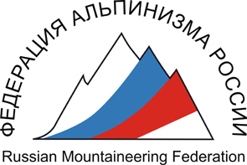

Федерация альпинизма России
Всероссийская конференция
Москва, 4-6 декабря 2008 года

ПРОГРАММА

4 декабря, четверг
место проведения и время – по назначению

«Военный альпинизм. Актуальные вопросы подготовки военнослужащих и сотрудников спецподразделений к действиям в горах»
2-е всероссийское межведомственное совещание

5 декабря, пятница
Академия народного хозяйства при Правительстве РФ, пр. Вернадского, 82, м. Юго-западная

начало - 10.00

«Альпинизм в России. Современные методы управления»
Семинар для руководителей региональных ФА, секций, клубов
- презентация проекта индивидуального членства в ФАР
- нормативное и финансовое обеспечение занятий альпинизмом
- мастер-класс по организации работы со средствами массовой информации

14.00 – перерыв, кофе-брейк

начало - 15.00

«Проведение соревнований по альпинизму. Положения, правила, регламенты».
Совещание спортивного комитета и коллегии судей ФАР

6 декабря, суббота
Пресс-центр Большой спортивной арены «Лужники», подъезд № 9, м. Воробьевы горы

начало – 10.00

Отчетная конференция Федерации альпинизма России

14.00 – перерыв, кофе-брейк

начало – 15.00

Слайд-шоу Марко Презеля, двукратного обладателя премии Piolet D’Or, Словения
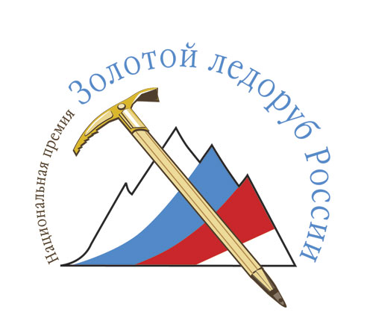
17.00 – перерыв, кофе-брейк

начало – 18.00

Торжественный вечер Федерации альпинизма России
- Финал национальной премии альпинистских проектов «Золотой ледоруб России»
- Чествование Чемпионов России по альпинизму 2008 года
- Финал премии журнала «Риск онсайт» и интернет-портала Risk.ru «Хрустальный пик»

- Подведение итогов конкурса Red Fox Challenge

21.00 – Фуршет

 генеральный партнер Федерации альпинизма России
партнеры конференции: Grivel, Earth Gear, БСА «Лужники»

